Documento de requisito

Clube SENACOIN

**Responsáveis:**

Bruna Costa

Bruno Moura

Cinthya Fernandes

Fábio Gonçalvez

Gabriel Malta

Gabriel Sanz

Gaikko Alves

Kariny Medeiros

Kauanne Silva

Leandro Rivas

Leandro Souza

Levi Lelis

Mateus Araujo

Odair Fernandes

Rayane Magalhães

Tiago Oliveira

Vinicius Cunha

**Revisões e Atualizações**

**Revisando Alterações para DER 28/03/2022**

**Última atualização: 28/03/2022**

**Atualizado Imagem dos Casos de Uso: 24/03/2022**

**Início Revisão de Reunião: 28/03/2022**

**1. Introdução**

O Senac (Serviço Nacional de Aprendizagem Comercial) desde 1946, é o, principal agente de educação profissional voltado para o Comércio de Bens, Serviços e Turismo do País. Atualmente, está presente em mais de 1.800 municípios, de Norte a Sul do Brasil, onde mantém infraestrutura de ponta composta por mais de 600 unidades escolares, empresas pedagógicas e unidades móveis. Seu portfólio contempla cursos presenciais e a distância, em diversas áreas do conhecimento, que vão da formação Inicial e continuada à pós-graduação e permitem ao aluno planejar sua carreira profissional em uma perspectiva de educação continuada.  Em Mato Grosso do Sul, a instituição começou com apenas uma unidade de formação profissional, e hoje a estrutura do Senac MS compreende a Administração Regional, Senac Campo Grande, Senac EAD, Senac Aquidauana, Corumbá, Dourados, Três Lagoas, Naviraí, Ponta Porã, e duas Unidades Móveis instaladas nos municípios onde não possui unidade física. Atualmente, o Senac atende aproximadamente 20.000 pessoas, em programações de nível básico, técnico e de ações extensivas à educação profissional, em diversas áreas de formação: Comércio, Gestão, Imagem Pessoal, Turismo e Hospitalidade, Saúde, Informática. A missão é educar para o trabalho nas atividades do comércio de bens, serviços e turismo, e a visão é ser a instituição brasileira que oferece as melhores soluções em educação profissional, reconhecida pelas empresas. Os principais valores da Instituição são a transparência, inclusão social, excelência, inovação, atitude empreendedora, desenvolvimento sustentável e educação para autonomia.

**1.1 Propósito**

O objetivo do projeto Clube SENACOIN é a fidelização dos alunos, motivando a interação aluno/Instituição. Onde os usuários são beneficiados com pontos em forma de cashback após a aquisição de produtos ou serviços que o Senac MS oferece.

**1.2 Escopo do produto**

Visto o crescente uso de moedas virtuais e clubes de vantagens, o Senac MS visando inovar ao que se refere a educação profissional, solicitou à Fábrica de Software Turma 2021.1.56 o desenvolvimento do Clube SENACOIN, onde o usuário terá a possibilidade de fazer trocas dos pontos por benefícios. As quantidades de moedas serão disponibilizadas através da leitura do QR Code, conforme o usuário for realizando cursos, assistindo palestras ou participando de eventos. O sistema deverá conter um extrato de entradas e saídas das moedas, além da validade das mesmas. A moeda não terá valor monetário. O usuário poderá fazer a troca dos pontos por produtos, serviços e participação em eventos exclusivos oferecidos pela instituição, o usuário receberá e-mails e notificações pelo APP quando os pontos estiverem próximos ao vencimento. Os alunos irão acessar o sistema multiplataforma disponibilizada pela instituição, a partir desse acesso poderá consultar os seus pontos acumulados e as formas de conseguir novas moedas, para que eles possam participar das promoções, que serão definidas pela instituição.

**1.3 Definições, siglas e abreviaturas**

**RF – Requisito funcional:** O requisito funcional representa o que o software faz, em termos de tarefas e serviços. Uma função é descrita como um conjunto de entradas, seu comportamento e as saídas. Os [requisitos](https://pt.wikipedia.org/wiki/An%C3%A1lise_de_requerimento_de_software) funcionais podem ser cálculos, detalhes técnicos, manipulação de dados e de processamento e outras funcionalidades específicas que definem o que um sistema, idealmente, será capaz de realizar.

**RNF – Requisito não funcional:** São os [requisitos](https://pt.wikipedia.org/wiki/An%C3%A1lise_de_requerimento_de_software) relacionados ao uso da aplicação em termos de desempenho, usabilidade, confiabilidade, segurança, disponibilidade, manutenção e tecnologias envolvidas. Estes requisitos dizem respeito a como as funcionalidades serão entregues ao usuário do software.

**App – Application:** O App é um software para dispositivos eletrônicos que auxiliam os usuários a realizar determinadas tarefas.

**QRCODE -** Quick Response: É um código de barras, ou barra métrico, bidimensional, que pode ser facilmente escaneado usando a maioria dos telefones celulares equipados com câmera.

**SENAC -** Serviço Nacional de Aprendizagem Comercial: O Senac é uma instituição de direito privado criada em 1946, subordinada à Confederação Nacional do Comércio.

**POP-UP -** É uma pequena janela que aparece na tela para mostrar alguma mensagem ao usuário.

**Voucher -** É um termo de origem inglesa que se refere a um título, recibo ou documento que comprova o pagamento e o direito a um serviço ou a um produto.

**2. Referências**

O Senac no Mato Grosso do Sul. SENAC, 2021. Disponível em: < <https://www.ms.senac.br/institucional>>. Acesso em: 14, julho de 2021.

Oliveira, Henrique. Análise de Sistemas. Biblioteca Digital SENAC, 2021. Disponível em: <<https://bibliotecadigitalsenac.com.br/?from=busca%3FcontentInfo%3D1798%26term%3Dan%2525C3%2525A1lise%252520de%252520requisitoshttps%3A%2F%2Fbibliotecadigitalsenac.com.br%2F&page=2&section=0#/legacy/1798>>. Acesso em: 14 de julho de 2021.

**3. Requisitos**

No dia 09/07 às 08:30, foi realizada a reunião denominada como o DIA I – Dia da Integração com a representante do Senac MS Carmem Auxiliadora Santa Cruz, responsável pela idealização do projeto Clube *Senacoin*, no qual foram levantados os requisitos do sistema. De acordo com a entrevista, o *Senacoin* é uma moeda sem valor monetário, que tem como objetivo a fidelização dos alunos. A representante informou que necessita de um aplicativo multiplataforma, que gere pontos, gerencie e realize trocas por “prêmios”, onde terão validade e quantidade previamente definidas. A quantidade de moedas será disponibilizada para os alunos através da leitura do *QR Code,* conforme realizem cursos, assistam palestras ou participem de eventos, sendo que o *QR Code* deverá ser gerado antecipadamente pelo administrador com as informações sobre a atividade. À medida que o aluno realiza a leitura do *QR Code* o sistema fará a inclusão da quantidade em *Senacoins* no saldo do aluno.

O cadastro dos alunos no Clube *Senacoin* será feito após confirmação de matrícula e o primeiro acesso através do CPF e uma senha temporária enviada por email que deverá ser alterada

Na tela inicial aparecerá em destaque Foto de perfil, nome e saldo em *Senacoins* do Usuário, logo abaixo um banner estilo carrossel onde mostrará as ofertas de cursos em promoção. Na aba “extrato” o usuário poderá consultar os detalhes de seus pontos, contendo histórico de transações em geral com legenda de ícones coloridos indicando pontos “vencidos” e “a vencer”. Ao que se refere a usabilidade do sistema, será desenvolvido uma tela padrão onde ficará disponível na parte superior um menu contendo os botões de tela inicial, troca de pontos, extrato, *FAQ*, configurações e um ícone com as notificações recebidas. No canto direito haverá um ícone para acessibilidade. No rodapé será apresentado os ícones para acesso as redes sociais do Senac MS e links para políticas de privacidade, termos e condições de uso, perguntas e dúvidas frequentes (*FAQ*) e “quem somos”. Para que o usuário realize as trocas ele poderá clicar no botão “Trocar Pontos” no menu, onde o sistema irá direcioná-lo para uma tela com as ofertas do dia e um menu lateral esquerdo com as opções para o usuário filtrar pela área do item que o usuário deseje realizar a troca, o sistema irá exibir as categorias e subcategorias dos itens de acordo com a área selecionada. Com o produto, serviço ou evento escolhido, o usuário será direcionado a uma tela contendo a descrição do item, a quantidade de *Senacoin* necessários para realizar a troca e botão “solicitar a troca”, o sistema verifica a disponibilidade de pontos e apresentará uma tela de alerta exibindo a quantidade de pontos necessários e a quantidade que o usuário possuí, caso não possua pontos suficientes aparecerá um *POP-UP* com mensagem de “Saldo Insuficiente” e o usuário poderá optar por adquirir um *Voucher* de desconto de acordo com o valor de *Senacoins* que possuir ou adquirir o curso no site através do link <https://www.ms.senac.br/>. Obs: Ao gerar o *Voucher* seu saldo ficará bloqueado por 48 horas.” com um botão escrito “Cancelar e Gerar *Voucher*”. Caso possua pontos suficientes será exibido um *POP-UP* mostrando o saldo atual do usuário, valor da troca e como ficará o saldo após a troca e um botão de confirmar, se aceito o sistema solicitará a senha do usuário para prosseguir a troca e irá direcionar para o site do Senac. Na área de Login do Administrador, o sistema apresenta a tela inicial contendo no canto esquerdo links de Cadastros de área, categoria, subcategoria, *QR Code* e usuário, também terá links para Gerenciamento de usuário, extrato de pontos, gerar relatório e central de promoções. a descrição (Título da Área), e uma parte para o administrador colocar alguma observação vista apenas por ele, finalizando com um ícone do tipo switch para o administrador definir o status desta área. Quando o administrador selecionar o link de Cadastro de Categoria, abrirá uma tela onde irá descrever o nome da categoria e colocar uma observação vista apenas por ele e um ícone do tipo switch para ele definir o status da categoria. Ao selecionar o link de Cadastrar Subcategoria abrirá uma tela, para que o Administrador insira o id_categoria, título e observação. Quando o administrador selecionar o link de cadastrar *QR code*, será apresentado uma tela para que ele possa preencher os dados necessários para gerar o *QR code.* Ao selecionar o link de Gerenciar Aluno, o sistema abrirá uma tela para que o administrador selecione se irá adicionar um Administrador ou um Aluno, se selecionar o aluno, terá que preencher dados como Nome, CPF, E-mail, Telefone, Data de Nascimento, CEP, Estado, Cidade, Bairro, Rua e Número, caso ele selecione administrador irá preencher o Nome, CPF e o E-mail e depois definir os acessos e autorizações de uso do site. Quando o administrador selecionar o link de Gerar Relatório, o sistema apresentará uma tela para que ele selecione a área que ele deseja gerar o relatório. Ao selecionar o link de Gerenciar Central de Promoções, o sistema apresentará uma tela para que o administrador busque por área, categoria e subcategoria e faça alterações, como promoções ou aumento de valores.

Nas últimas reuniões com a equipe do DSIG, Jordana e Tatiana, foram abordadas questões sobre regras de negócios a serem implementadas no Clube *Senacoin*, tais como:

1. Cadastro de Usuários: será feito trazendo dados através da API – Pessoa Física já existente e permitir a alteração de dados como: e-mail e telefone no *App*.
2. Cadastro de Unidades: intenção de expandir o clube para outras unidades de ensino.
3. Gerar *Vouchers*: a definir pela regra de negócio o momento que irá gerar, a princípio fica definido que em caso de pontos insuficientes o sistema irá gerar um *Voucher* desconto de acordo com a quantidade de *Senacoins* que o aluno possuir. No *Voucher* terá um botão de link para o site do Senac, onde o aluno poderá efetivar sua matrícula, com relação aos pontos o sistema deverá mantê-los boqueados/congelados enquanto o *Senacoin* não receber a efetivação da matrícula do aluno por até 48 horas, através do API pessoa física.
4. *LGPD*: Armazenamento e manipulação de dedos de usuários.
5. Brindes: implementar nova tela para controle de brindes.
6. Estoque: criar tabela de estoque para controle dos itens disponibilizados.
7. Acessibilidade: alterar pontos coloridos por ícones no extrato de pontos.
8. Dashboard: retirar alunos e filtrar por unidades parte inferior.
9. Ofertas: o peso das *Senacoins* pode variar nas ofertas cadastradas.
10. Vagas nos cursos: verificar número de vagas disponíveis antes da troca para evitar confirmação de troca sem ter vagas no curso escolhido.

**3.1 Requisitos Funcionais**

**3.1.1 – Funções do Administrador**

**RF03: Cadastrar status**

Descrição: Quando solicitado o Administrador irá gerar, editar e manter um *QR Code* ativo.

Entrada: Título, Descrição, Imagem, Link, Imagem do Link, Quantidade *Senacoin*, Data Início, Data Fim, e Status.

Processo: O administrador irá adicionar/editar informações sobre a instituição, serviços/eventos e pontos a serem resgatados.

Saída: Mensagem de confirmação da Leitura do *QR Code* caso tenha sido efetuado com sucesso, senão, mensagem de erro.

**RF01: Cadastrar perfil usuário**

Descrição: Após o usuário realizar a matrícula em algum curso do SENAC o Administrador irá receber a informação da instituição e cadastrá-lo no Clube *Senacoin*

Entrada: Descrição, Status, Acessos, Unidade e Status.

Processo: O Usuário master insere os dados do perfil e níveis de acesso no sistema.

Saída: O sistema salva as informações que foram inseridas caso de Sucesso senão mensagem de Erro.

**RF02: Cadastrar usuário**

Descrição: Somente o Administrador poderá cadastrar os usuários do sistema.

Entrada: (API – Pessoa Física, será disponibilizado pelo DSIG), Nome, CPF, Matrícula, e-mail, telefone, data de nascimento, apelido, senha, status e tipo perfil.

Processo: O sistema deve indicar o CPF como login e gerar um código de convite hexadecimal para o usuário, que será incluído no banco de dados.

Saída: Mensagem de confirmação do cadastro caso tenha sido efetuado com sucesso, senão, mensagem de erro.

**RF03: Cadastrar unidades**

Descrição: Quando solicitado o Administrador irá gerar, editar e manter um *QR Code* ativo.

Entrada: Título, Descrição, Imagem, Link, Imagem do Link, Quantidade *Senacoin*, Data Início, Data Fim, e Status.

Processo: O administrador irá adicionar/editar informações sobre a instituição, serviços/eventos e pontos a serem resgatados.

Saída: Mensagem de confirmação da Leitura do *QR Code* caso tenha sido efetuado com sucesso, senão, mensagem de erro.

**RF03: Gerenciar *QR Code***

Descrição: Quando solicitado o Administrador irá gerar, editar e manter um *QR Code* ativo.

Entrada: Título, Descrição, Imagem, Link, Imagem do Link, Quantidade *Senacoin*, Data Início, Data Fim, e Status.

Processo: O administrador irá adicionar/editar informações sobre a instituição, serviços/eventos e pontos a serem resgatados.

Saída: Mensagem de confirmação da Leitura do *QR Code* caso tenha sido efetuado com sucesso, senão, mensagem de erro.

**RF04: Gerenciar Produtos, Serviços e Eventos**

Descrição: O sistema terá uma tela para cadastrar os produtos, serviços e eventos.

Entrada: Nome, Descrição, Imagem, Data Início, Data Término, Validade, Quantidade *Senacoin*, Observações e Status.

Processo: O sistema irá validar as informações inseridas de acordo com o menu escolhido.

Saída: Mensagem de confirmação do cadastro caso tenha sido efetuado com sucesso, senão, mensagem de erro.

**3.1.2 – Acesso do Usuário**

**RF05: Alterar perfil**

Descrição: O usuário entra no App e edita os campos disponíveis.

Entrada: Apelido, Foto e Senha E-mail só poderá ser alterado pelo Administrador.

Processo: O sistema irá validar as informações inseridas de acordo com o menu escolhido.

Saída: Mensagem de confirmação da alteração do cadastro caso tenha sido efetuado com sucesso, senão, mensagem de erro.

**RF06: Adquirir pontos por *QR Code***

Descrição: O usuário fará a leitura do *QR Code* com a câmera de seu celular e acumulará pontos.

Entrada: Através da leitura do *QR Code.*

Processo: O sistema irá verificar a leitura do *QR Code* e fazer a validação para inclusão de ponto *Senacoin*.

Saída: Mensagem de confirmação do Leitura do *QR Code* caso tenha sido efetuado com sucesso, senão, mensagem de erro.

**RF07: Adquirir pontos**

Descrição: O usuário poderá ganhar pontos a cada ação participada.

Entrada: Por *QR Code*, aquisição de cursos na instituição, matrícula e também ao participar de palestras e eventos.

Processo: O sistema verifica se o usuário participou da ação ou aquisição.

Saída: Mensagem de confirmação da aquisição dos pontos caso tenha participado da ação, senão, mensagem de erro.

**RF08: Trocar Pontos**

Descrição: O sistema terá uma tabela de troca onde o usuário poderá escolher de qual forma irá trocar seus pontos.

Entrada: Produto, Serviços ou Eventos disponíveis.

Processo: O sistema busca a informação de saldo para efetuar a troca de acordo com produto, serviço ou evento escolhido.

Saída: A troca será feita caso haja saldo suficiente para a ação solicitada, caso não, dará ao usuário opções disponíveis.

**RF09: Verificar Extrato**

Descrição: Relatório contendo informações sobre a movimentação e os pontos disponíveis.

Entrada: O usuário acessa a área de extrato.

Processo: O sistema buscará todas as informações de ganhos, perdas, pontos a expirar e expirados.

Saída: Exibe as informações do processo.

**RF10: Buscas**

Descrição: O usuário poderá fazer buscas dos itens (produtos, serviços e eventos) digitando no campo de buscas.

Entrada: O usuário digita no campo de buscas o que quer buscar.

Processo: O sistema irá buscar os itens que correspondam ao que foi digitado

Saída: O sistema exibe o(s) resultado(s) da busca ou exibe mensagem de “Nenhum item corresponde ao que foi digitado” caso não encontre correspondências.

**RF11: Filtrar Buscas**

Descrição: O usuário poderá fazer buscas dos produtos, serviços e eventos por filtros de categorias e subcategorias.

Entrada: O usuário informa a parte do nome do produto, serviço ou evento que deseja.

Processo: O sistema irá buscar a categoria ou subcategoria.

Saída: O sistema exibe os produtos, serviços e eventos disponíveis para o filtro informado pelo usuário.

**RF12: Clicar nos Links Externos**

Descrição: Haverá no App os links externos para o site do *Senacoin* e site do Senac

Entrada: Clicando no botão indicado.

Processo: O sistema irá executar o link no navegador.

Saída: O sistema apresenta a página do link.

**3.1.3 – Ações do Sistema**

**RF13: Receber Notificação**

Descrição: O usuário receberá notificação após alguma alteração realizada em sua conta.

Entrada: Informações geradas a partir das configurações personalizadas pelo usuário.

Processo: O sistema enviará notificação.

Saída: O sistema exibe as notificações em um ícone na área superior direta.

**3.2 Requisitos Não Funcionais**

**3.2.1 - Acessibilidade**

**RNF 01.** O sistema deve permitir que o usuário possa mudar para o modo noturno.

**RNF 02.** O sistema deve ter opção de alto contraste.

**RNF 03.** O sistema deve ter opção de alterar o tamanho da fonte.

**RNF 04.** O sistema deve ter legendas em ícones para não prejudicar pessoas daltônicas.

**3.2.2 – Flexibilidade**

**RNF 05.** O sistema deve ser multiplataforma rodando em modo Web App nos aparelhos mobiles.

**RNF 06.** O sistema deve ter um design responsivo, se comportando adequadamente independente do dispositivo que será utilizado para acesso.

**3.2.3 - Operacionalidade**

**RNF 07.** O sistema deve permitir que o App possa carregar banners promocionais.

**RNF 08.** O sistema deve ter na página inicial as principais promoções de trocas de pontos.

**RNF 09.** No carregamento das páginas do sistema, deve aparecer a moeda da logo do *Senacoin*.

**RNF 10.** O sistema deve utilizar o SGBD (Sistema de gerenciamento de banco de dados) MySQL.

**3.2.4 - Padronização**

**RNF 11.** O sistema (App, site para os alunos e site do ADM) deve seguir as cores próprias do *Senacoin*.

**RNF 12.** O sistema (App, site para os alunos e site do ADM) deve seguir as fontes do *Senacoin*.

**RNF 13.** O sistema deve ter a logo do Senac no rodapé.

**3.2.5 - Confiabilidade**

**RNF 14.** O sistema deve seguir a Lei Geral de Proteção de Dados Pessoais (LGPD).

**RNF 15.** O sistema de permitir que o usuário possa consultar as políticas de uso do *Senacoin* e termos de uso do Aplicativo.

**3.2.6 – Acesso aos Sistemas Externos**

**RNF 16.** O sistema deve ter as redes sociais do Senac no rodapé.

**RNF 17.** O sistema deve permitir que o usuário consulte os canais de atendimento do Senac.

**RNF 18.** O sistema deve estar linkado com o site principal do Senac.

**RNF 19.** O sistema deve ter integração com a API Pessoa Física do SIG que preenche os cadastros.

**4. Descrição Caso de uso**

**4.1.1 Funções do Administrador**

|  |  |
| --- | --- |
| **Nome:** Cadastrar Perfil | |
| **Atores:** Administrador | |
| **Pré-Condição:** Ser elegível e não possuir cadastro ativo. | |
| **Pós Condição:** Realizar cadastro do perfil e níveis de acesso. | |
| **Descrição:** O Usuário master faz o cadastro do perfil de usuários do sistema | |
| **Ações do Ator** | **Ações do Sistema** |
| 1. O Usuário master seleciona a opção de “Cadastrar Perfil” | 2. O sistema exibe a tela de acesso solicitando: Descrição, Status, Niveis de Acesso por RadioButton |
| 3. O Usuário master informa os dados solicitados e clica no botão “Confirmar” | 4. O Sistema verifica se os dados informados existem no SGDB e CASO não exista efetiva o cadastro, gerando um id único para este cadastro, exibindo mensagem de “Usuário Cadastrado com Sucesso”, CASO os dados estejam incorretos ou mal formatados o sistema exibe em vermelho o campo errado e exibe mensagem de “Usuário não Cadastrado” |
| 5. Se o Usuário master clicar no botão “Voltar” | 6. O Sistema retorna na tela inicial de cadastro |

|  |  |
| --- | --- |
| **Nome:** Cadastrar Usuário | |
| **Atores:** Administrador | |
| **Pré-Condição:** Ser elegível e não possuir cadastro ativo | |
| **Pós Condição:** Realizar cadastro do usuário e notificar o mesmo | |
| **Descrição:** Após o usuário realizar a matrícula em algum curso do SENAC o Administrador irá receber a informação da instituição e cadastrá-lo no Clube *Senacoin* | |
| **Ações do Ator** | **Ações do Sistema** |
| 1. O Administrador seleciona a opção de “Cadastrar Usuário” | 2. O sistema exibe a tela de acesso solicitando: Nome, CPF, E-mail, Data de Nascimento, Endereço, Status, Tipo Perfil, CEP, Número de Telefone, Nickname e Senha. |
| 3. O Administrador informa os dados solicitados e clica no botão “Confirmar” | 4. O Sistema verifica se os dados informados existem no SGDB e CASO não exista efetiva o cadastro, gerando um id único para este cadastro, exibindo mensagem de “Usuário Cadastrado com Sucesso”, CASO os dados estejam incorretos ou mal formatados o sistema exibe em vermelho o campo errado e exibe mensagem de “Usuário não Cadastrado” |
| 5. Se o Administrador clicar no botão “Voltar” | 6. O Sistema retorna na tela inicial de cadastro |

|  |  |
| --- | --- |
| **Nome:** Cadastrar Serviços | |
| **Atores:** Administrador | |
| **Pré-Condição:** Ser elegível e não possuir cadastro ativo | |
| **Pós Condição:** Realizar cadastro do serviço | |
| **Descrição:** O Administrador irá cadastrar os serviços disponibilizado pela instituição, no programa do Clube *Senacoin* | |
| **Ações do Ator** | **Ações do Sistema** |
| 1. O Administrador seleciona a opção de “Cadastrar Serviços” | 2. O sistema exibe a tela de cadastro solicitando: Nome, Descrição, Imagem, Categoria, Subcategoria, Valor Custo Inventario, Valor *Senacion*, Data Prevista de Início, Data Prevista de Término, Quantidade de Alunos Por Sala, Quantidade de Salas Para o Curso, Status |
| 3. O Administrador informa os dados solicitados e clica no botão “Confirmar” | 4. O Sistema verifica se os dados informados existem no SGDB e CASO não exista efetiva o cadastro, gerando um id único para este cadastro, exibindo mensagem de “Serviço Cadastrado com Sucesso”, CASO os dados estejam incorretos ou mal formatados o sistema exibe em vermelho o campo errado e exibe mensagem de “Serviço não Cadastrado” |
| 5. Se o Administrador clicar no botão “Voltar” | 6. O Sistema retorna na tela inicial de cadastro |

|  |  |
| --- | --- |
| **Nome:** Cadastrar Produtos | |
| **Atores:** Administrador | |
| **Pré-Condição:** Ser elegível e não possuir cadastro ativo | |
| **Pós Condição:** Realizar cadastro do produto | |
| **Descrição:** O Administrador irá cadastrar os itens disponibilizado pela instituição, no programa do Clube *Senacoin* | |
| **Ações do Ator** | **Ações do Sistema** |
| 1. O Administrador seleciona a opção de “Cadastrar Produto” | 2. O sistema exibe a tela de cadastro solicitando: Nome, Descrição, Imagem, Categoria, Subcategoria, Valor Custo Inventário, Valor *Senacoin*, Saldo de Estoque, Validade, Status |
| 3. O Administrador informa os dados solicitados e clica no botão “Confirmar” | 4. O Sistema verifica se os dados informados existem no SGDB e CASO não exista efetiva o cadastro, gerando um id único para este cadastro, exibindo mensagem de “Produto Cadastrado com Sucesso”, CASO os dados estejam incorretos ou mal formatados o sistema exibe em vermelho o campo errado e exibe mensagem de “Produto não Cadastrado” |
| 5. Se o Administrador clicar no botão “Voltar” | 6. O Sistema retorna na tela inicial de cadastro |

|  |  |
| --- | --- |
| **Nome:** Cadastrar Eventos | |
| **Atores:** Administrador | |
| **Pré-Condição:** Ser elegível e não possuir cadastro ativo | |
| **Pós Condição:** Realizar cadastro do evento | |
| **Descrição:** O Administrador irá cadastrar os eventos organizados pela instituição, no programa do Clube *Senacoin* | |
| **Ações do Ator** | **Ações do Sistema** |
| 1. O Administrador seleciona a opção de “Cadastrar Eventos” | 2. O sistema exibe a tela de cadastro solicitando: Nome, Descrição, Imagem, Categoria, Subcategoria, Valor, Saldo de Estoque, Data Início, Data Término, Status |
| 3. O Administrador informa os dados solicitados e clica no botão “Confirmar” | 4. O Sistema verifica se os dados informados existem no SGDB e CASO não exista efetiva o cadastro, gerando um id único para este cadastro, exibindo mensagem de “Produto Cadastrado com Sucesso”, CASO os dados estejam incorretos ou mal formatados o sistema exibe em vermelho o campo errado e exibe mensagem de “Produto não Cadastrado” |
| 5. Se o Administrador clicar no botão “Voltar” | 6. O Sistema retorna na tela inicial de cadastro |

|  |  |
| --- | --- |
| **Nome:** Gerar *QR Code* | |
| **Atores:** Administrador | |
| **Pré-Condição:** A definir pela regra de negócio da Instituição | |
| **Pós Condição:** *QR Code* é gerado | |
| **Descrição:** Quando solicitado o Administrador irá gerar um *QR Code* | |
| **Ações do Ator** | **Ações do Sistema** |
| 1. O Administrador irá gerar um *QR Code* incluindo as informações de pontos a serem resgatados | 2. O sistema valida os dados de acordo com a **RF02** e gera os dados do *QR Code* |
|  | 3. O sistema limita a utilização do *QR Code* para uma vez por usuário |
| 4. Se o usuário clicar no botão “Cancelar” | 5. O sistema retorna a tela inicial do site |

|  |  |
| --- | --- |
| **Nome:** Validar Presença | |
| **Atores:** Administrador | |
| **Pré-Condição:** Ler *QR Code* válido e ser matriculado em curso/evento do SENAC | |
| **Pós Condição:** Validar presença e acumular pontos | |
| **Descrição:** Após o Administrador gerar o *QR Code* para o curso/evento o usuário irá ler o *QR Code* para que sua primeira presença possa ser validada posteriormente acumulando pontos para o usuário | |
| **Ações do Ator** | **Ações do Sistema** |
| 1. O Administrador clica na opção do Site “Validar Presença” | 2. O sistema exibe mensagem “Deseja Validar a Presença deste Aluno? Sim/Não” |
| 3. O Administrador clica na opção “Sim” | 4. O Sistema valida a presença do aluno e salda seus respectivos pontos |
| 5. Se o Administrador clicar no botão “Não” | 6. O Sistema retorna na tela inicial do Site |

**4.1.2 Funções do Usuário**

|  |  |
| --- | --- |
| **Nome:** Fazer Login | |
| **Atores:** Usuário | |
| **Pré-Condição:** Ser elegível e possuir cadastro ativo | |
| **Pós Condição:** Realizar o login | |
| **Descrição:** Após o usuário ser cadastrado pelo Administrador ele irá efetuar o login no App/Site. | |
| **Ações do Ator** | **Ações do Sistema** |
| 1. O Usuário acessa o App/Site “Clube *Senacoin*” | 2. O sistema exibe a tela de acesso solicitando: CPF ou e-mail e Senha (enviada previamente pelo Administrador no e-mail do usuário) |
| 3. O usuário informa os dados solicitados e clica no botão “Entrar” | 4. O Sistema verifica se os dados informados existem no SGDB e CASO exista, efetua o login no sistema, e CASO não exista ou os dados estejam incorretos ou mal formatados exibe a mensagem de “Usuário não cadastrado. Por Favor Revise seus dados!”, focando em vermelho os campos errados |
| 5. Se o usuário clicar no botão “Voltar” | 6. O Sistema retorna na tela inicial do App/Site |

|  |  |
| --- | --- |
| **Nome:** Consultar Pontos | |
| **Atores:** Usuário | |
| **Pré-Condição:** Realizar login | |
| **Pós Condição:** Consultar Pontos | |
| **Descrição:** Ao efetuar o login, o usuário visualizará seu saldo atual | |
| **Ações do Ator** | **Ações do Sistema** |
| 1. O Usuário clica na opção do App/Site “Saldo” | 2. O sistema exibe a tela de extrato |
| 3. Se o usuário clicar no botão “Voltar” | 4. O Sistema retorna na tela inicial do App/Site |

|  |  |
| --- | --- |
| **Nome:** Alterar Perfil | |
| **Atores:** Usuário | |
| **Pré-Condição:** Realizar login | |
| **Pós Condição:** Alterar Perfil | |
| **Descrição:** Ao efetuar o login, o usuário poderá alterar seu perfil como: Nickname, Foto, Senha, Código de Indicação e Telefone. | |
| **Ações do Ator** | **Ações do Sistema** |
| 1. O Usuário clica na opção do App “Alterar Perfil” | 2. O sistema exibe a tela de perfil, com os campos com permissão para edição |
| 3. O usuário seleciona os dados que deseja alterar |  |
| 4. O usuário clica na opção “Confirmar” | 5. O sistema atualiza as informações inseridas pelo usuário e exibe mensagem “Perfil Alterado com Sucesso!” |
| 6. Se o usuário clicar no botão “Voltar” | 7. O Sistema retorna na tela inicial do App |

|  |  |
| --- | --- |
| **Nome:** Consultar Atividade | |
| **Atores:** Usuário | |
| **Pré-Condição:** Realizar login | |
| **Pós Condição:** Acessar App/Site | |
| **Descrição:** O usuário irá clicar nesta opção para visualizar os produtos e serviços disponibilizados pelo Clube *Senacoin* | |
| **Ações do Ator** | **Ações do Sistema** |
| 1. O Usuário clica na opção do App/Site “Produtos, Serviços e Eventos” | 2. O sistema exibe a tela com os Produtos, Serviços e Eventos disponíveis |
| 3. o usuário escolhe os filtros disponíveis | 4. O sistema exibe os dados com os filtros aplicados |
| 5. Se o usuário clicar no botão “Voltar” | 6. O Sistema retorna na tela inicial do App/Site |

|  |  |
| --- | --- |
| **Nome:** Ler *QR Code* | |
| **Atores:** Usuário | |
| **Pré-Condição:** Realizar login | |
| **Pós Condição:** Acumular pontos e exibir notificação | |
| **Descrição:** O usuário fara a leitura do *QR Code* com a câmera de seu celular e acumulara pontos | |
| **Ações do Ator** | **Ações do Sistema** |
| 1. O usuário clica na opção “Ler *QR Code*” | 2. O sistema irá pedir a permissão de acesso a “Câmera” |
|  | 3. O sistema captura a imagem e decodifica, validando a mesma, inserindo as *Senacoins* do usuário e informa o nome da campanha |
|  | 4. O sistema registra o *QR Code* como lido |

|  |  |
| --- | --- |
| **Nome:** Visualizar Produtos | |
| **Atores:** Usuário | |
| **Pré-Condição:** Realizar login | |
| **Pós Condição:** Visualizar produtos | |
| **Descrição:** O usuário irá clicar nesta opção para visualizar os produtos, serviços e eventos oferecidos pelo Clube *Senacoin* | |
| **Ações do Ator** | **Ações do Sistema** |
| 1. O usuário clica na opção do App “Ofertas” | 2. O sistema exibe as ofertas disponíveis |
| 3. Se o usuário clicar no botão “Voltar” | 4. O Sistema retorna na tela inicial do App |

|  |  |
| --- | --- |
| **Nome:** Solicitar Troca | |
| **Atores:** Usuário | |
| **Pré-Condição:** Visualizar Produtos | |
| **Pós Condição:** Trocar pontos por curso/evento/serviços, atualiza saldo e notifica usuário | |
| **Descrição:** Após escolher o produto/serviço oferecido o sistema verifica se o saldo disponível e suficiente para troca, atualizando o mesmo após a confirmação | |
| **Ações do Ator** | **Ações do Sistema** |
| 1. O usuário clica na opção do Site/App “Trocar Pontos” | 2. O sistema exibe mensagem “Deseja adquirir este item? Sim/Não” |
| 3. O usuário clica na opção “Sim” | 4. O Sistema valida o saldo de pontos e informa os pontos atuais e de aquisição, solicitando dados de login para efetivação |
| 5. O usuário digita o e-mail e senha | 6. O Sistema valida os dados no SGDB e CASO estejam corretos, efetiva a aquisição mostrando o saldo de compra e o atual, com notificação ao Administrador, CASO estejam errados ou mal formatados exibe mensagem de “Usuário não encontrado. Por Favor Revise seus dados!”, focando em vermelho os campos errados |
| 7. Se o usuário clicar no botão “Não” | 8. O Sistema retorna na tela inicial do Site/App |

**4.1.3 Ações do Sistema**

|  |  |
| --- | --- |
| **Nome:** Inserir Pontos | |
| **Atores:** Sistema | |
| **Pré-Condição:** Adquirir produtos ou serviços disponíveis no Clube *Senacion* | |
| **Pós Condição:** Atualizar Saldo | |
| **Descrição:** Após a aquisição de produtos, serviços ou eventos do clube *Senacoin*, o Sistema Credita ou Debita o Saldo do Usuário | |
| **Ações do Ator** | **Ações do Sistema** |
|  | 1. O sistema valida as informações e atualiza o saldo. |

|  |  |
| --- | --- |
| **Nome:** Atualizar Saldo | |
| **Atores:** Sistema | |
| **Pré-Condição:** Trocar, acumular, expirar e incluir pontos | |
| **Pós Condição:** Exibe alerta ao usuário | |
| **Descrição:** Toda vez que uma das ações que gerem entradas ou saídas de *Senacoin* o saldo deverá ser atualizado | |
| **Ações do Ator** | **Ações do Sistema** |
|  | 1. O sistema irá enviar notificações após as ações de entradas ou saídas ocorrerem |

|  |  |
| --- | --- |
| **Nome:** Exibir Notificações | |
| **Atores:** Sistema | |
| **Pré-Condição:** Acumular pontos, atualizar saldo, ler *QRCode* | |
| **Pós Condição:** Notificar usuário | |
| **Descrição:** Após o usuário ler *QR Code*, trocar pontos ou atualizar saldo, recebera um alerta | |
| **Ações do Ator** | **Ações do Sistema** |
|  | 1. O sistema envia as notificações ao usuário |

**4.2 Diagrama dos Casos de Uso**

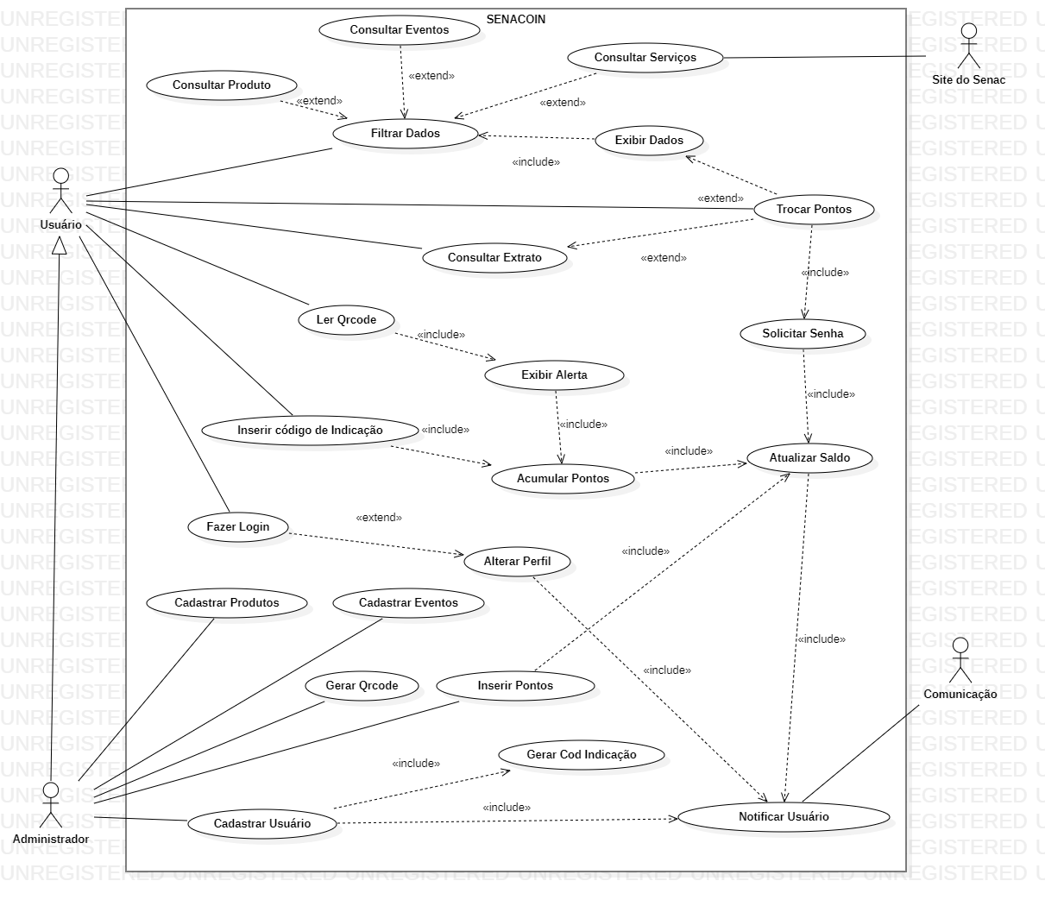

**4.3 Diagrama de Classes**

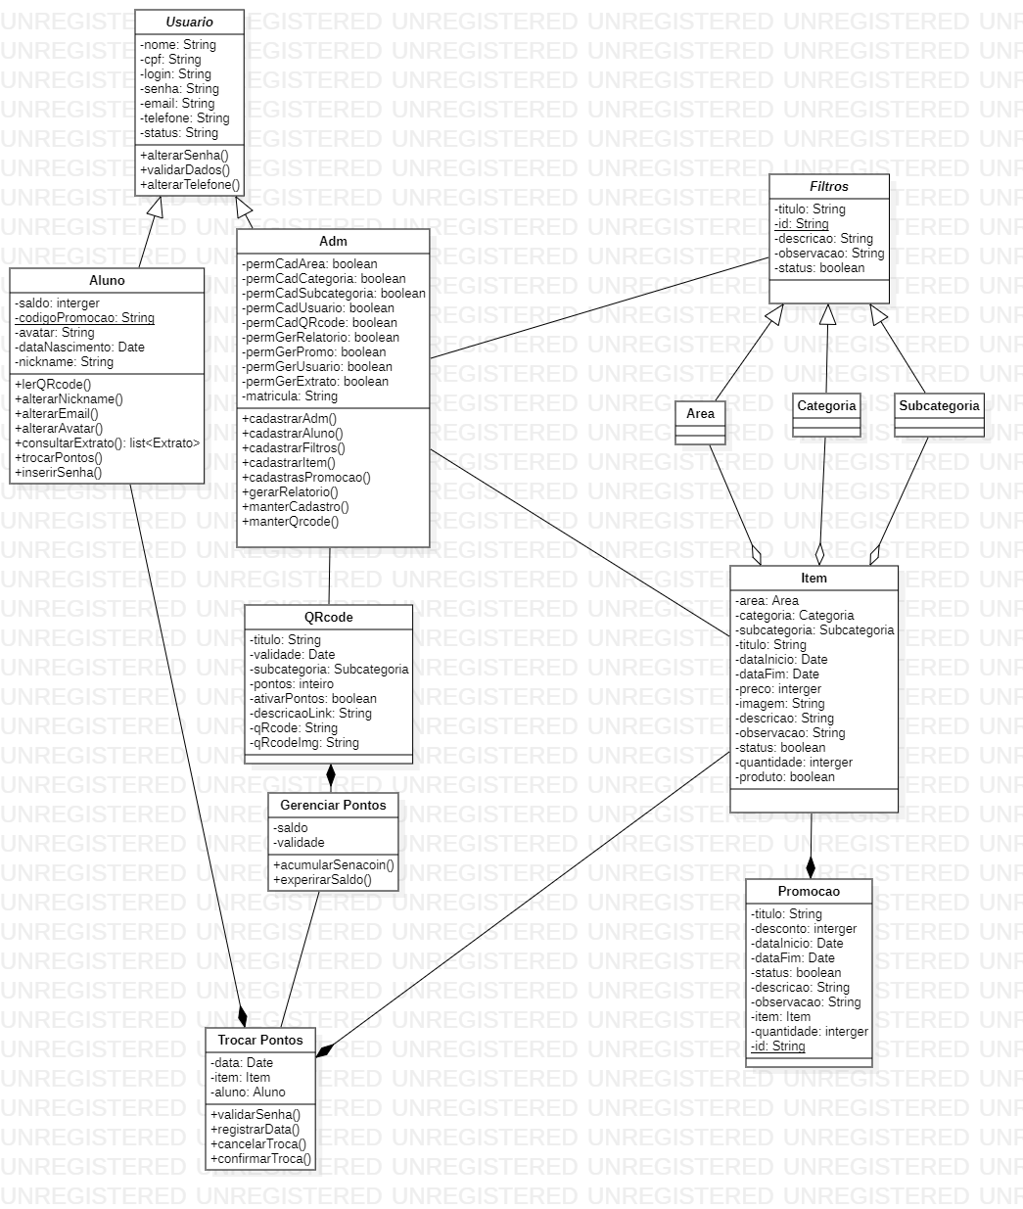

**5. MER**

|  |  |  |  |
| --- | --- | --- | --- |
| **TABELA** | **STATUS** | | |
| **CHAVE** | **DESCRIÇÃO** | **TIPO/TAMANHO** | **OBS** |
| **pk** | **id_status** | **int** |  |
| **uq** | **st_descricao** | **varchar 25** |  |

|  |  |  |  |
| --- | --- | --- | --- |
| **TABELA** | **UNIDADES** | | |
| **CHAVE** | **DESCRIÇÃO** | **TIPO/TAMANHO** | **OBS** |
| **pk** | **id_unidade** | **int** |  |
| *Fk* | *Fk_id_status* | *Int* |  |
|  | Uni_descricao | Varchar 50 |  |
|  | Uni_cidade | Varchar 255 |  |
|  | Uni_uf | Varchar 2 |  |
|  | Uni_endereco | Varchar 255 |  |
|  | Uni_telefone | Varchar 14 |  |
|  | Uni_responsavel | Varchar 50 |  |

|  |  |  |  |
| --- | --- | --- | --- |
| **TABELA** | **PERFIL** | | |
| **CHAVE** | **DESCRIÇÃO** | **TIPO/TAMANHO** | **OBS** |
| **pk** | **id_perfil** | **int** |  |
| *Fk* | *Fk_id_status* | *Int* |  |
| *Fk* | *Fk_id_unidade* | int |  |
|  | Nome_perfil | Varchar 20 |  |
|  | Cad_perfil | Bool |  |
|  | Cad_area | Bool |  |
|  | Cad_cat | Bool |  |
|  | Cad_subcat | Bool |  |
|  | Cad_usu | Bool |  |
|  | Cad_prom | Bool |  |
|  | Cad_unidades | Bool |  |
|  | Manter_itens | Bool |  |
|  | Manter_qrcode | Bool |  |
|  | Gerar_relatorios | Bool |  |
|  | Acesso_adm | Bool |  |
|  | Gerenciar_usu | Bool |  |

|  |  |  |  |
| --- | --- | --- | --- |
| **TABELA** | **USUARIOS** | | |
| **CHAVE** | **DESCRIÇÃO** | **TIPO/TAMANHO** | **OBS** |
| **Uq** | **Cpf** | **Varchar 11** |  |
| **Uq** | **Usu_matricula** | **Varchar 20** |  |
| *Fk* | *Fk_id_status* | *Int* |  |
| *Fk* | *Fk_id_perfil* | *Int* |  |
| *Fk* | *Fk_id_unidade* | *Int* |  |
|  | Usu_nome | Varchar 255 |  |
|  | Usu_apelido | Varchar 25 |  |
|  | Usu_email | Varchar 255 |  |
|  | Usu_senha | Varchar 255 |  |
|  | Usu_telefone | Varchar 20 |  |
|  | Usu_dt_nascimento | Date |  |

|  |  |  |  |
| --- | --- | --- | --- |
| **TABELA** | **AREA** | | |
| **CHAVE** | **DESCRIÇÃO** | **TIPO/TAMANHO** | **OBS** |
| **pk** | **id_area** | **int** |  |
| *Fk* | *Fk_id_status* | *Int* |  |
| *Fk* | *Fk_id_unidade* | *Int* |  |
|  | Ar_titulo | Varchar 50 |  |
|  | Ar_observacao | Text null |  |

|  |  |  |  |
| --- | --- | --- | --- |
| **TABELA** | **CATEGORIA** | | |
| **CHAVE** | **DESCRIÇÃO** | **TIPO/TAMANHO** | **OBS** |
| **pk** | **id_categoria** | **int** |  |
| *Fk* | *Fk_id_area* | *Int* | *Verificar, pois, um item pode pertencer a uma categoria com área diferente da trazida via fk* |
| *Fk* | *Fk_id_status* | *Int* |  |
| *Fk* | *Fk_id_unidade* | *Int* |  |
|  | Cat_titulo | Varchar 50 |  |
|  | Cat_observacao | Text null |  |

|  |  |  |  |
| --- | --- | --- | --- |
| **TABELA** | **SUBCATEGORIA** | | |
| **CHAVE** | **DESCRIÇÃO** | **TIPO/TAMANHO** | **OBS** |
| **pk** | **id_subcat** | **int** |  |
| *Fk* | *Fk_id_status* | *Int* |  |
| *Fk* | *Fk_id_categoria* | *Int* |  |
| *Fk* | *Fk_id_unidade* | *Int* |  |
|  | Sc_titulo | Varchar 50 |  |
|  | sc_observacao | Text null |  |

|  |  |  |  |
| --- | --- | --- | --- |
| **TABELA** | **ITENS** | | |
| **CHAVE** | **DESCRIÇÃO** | **TIPO/TAMANHO** | **OBS** |
| **pk** | **Id_item** | **int** |  |
| *Fk* | *Fk_id_subcat* | *Int* |  |
| *Fk* | *Fk_id_status* | *Int* |  |
| *Fk* | *Fk_id_unidade* | *Int* |  |
|  | It_titulo | Varchar 50 |  |
|  | It_descricao | Text |  |
|  | It_pontos | Float |  |
|  | It_imagem | Blob null |  |
|  | It_quantidade | Int |  |
|  | It_dt_inicio | Date null |  |
|  | It_dt_fim | Date null |  |
|  | It_unidade | Text null |  |

|  |  |  |  |
| --- | --- | --- | --- |
| **TABELA** | **GERAR_QRCODE** | | |
| **CHAVE** | **DESCRIÇÃO** | **TIPO/TAMANHO** | **OBS** |
| **pk** | **id_qrcode** | **int** |  |
| *Fk* | *Fk_id_item* | *Int* |  |
| *Fk* | *Fk_cpf* | *Varchar 11* |  |
| *Fk* | *Fk_id_unidade* | *Int* |  |
| *Fk* | *Fk_id_senacoin* | *Int* |  |
| *Fk* | *Fk_id_status* | *Int* |  |
|  | Qr_titulo | Varchar 50 |  |
|  | Qr_descricao | Varchar 50 |  |
|  | Qr_imagem | Blob |  |
|  | Qr_link | Varchar 255 |  |
|  | Qr_img_link | Blob |  |
|  | Qr_dt_inicio | Date |  |
|  | Qr_dt_fim | Date |  |

|  |  |  |  |
| --- | --- | --- | --- |
| **TABELA** | **SENACOIN** | | |
| **CHAVE** | **DESCRIÇÃO** | **TIPO/TAMANHO** | **OBS** |
| **pk** | **id_senacoin** | **int** |  |
|  | Sen_dt_inicio | Date |  |
|  | Sen_dt_fim | Date |  |
|  | Sen_pontos | Float |  |

|  |  |  |  |
| --- | --- | --- | --- |
| **TABELA** | **TRANSACOES** | | |
| **CHAVE** | **DESCRIÇÃO** | **TIPO/TAMANHO** | **OBS** |
| **pk** | **id_transacao** | **int** |  |
| *Fk* | *Fk_cpf* | *Varchar 11* |  |
| *Fk* | *Fk_id_senacoin* | *Int* |  |
| *Fk* | *Fk_id_item* | *Int* |  |
| *Fk* | *Fk_id_promocoes* | *Int* |  |
|  | Tr_registro | Timestamp |  |

|  |  |  |  |
| --- | --- | --- | --- |
| **TABELA** | **PROMOCOES** | | |
| **CHAVE** | **DESCRIÇÃO** | **TIPO/TAMANHO** | **OBS** |
| **pk** | **id_promocao** | **int** |  |
| *Fk* | *Fk_id_item* | *Int* |  |
| *Fk* | *Fk_id_unidade* | *Int* |  |
|  | Prom_titulo | Varchar 50 |  |
|  | Promo_descricao | Varchar 50 |  |
|  | Promo_pontos | Float |  |
|  | Prom_desc | Float |  |
|  | It_quantidade | Int |  |
|  | Prom_imagem | Blob |  |
|  | Prom_dt_inicio | Date |  |
|  | Prom_dt_fim | Date |  |
|  | Prom_observacao | Text null |  |

|  |  |  |  |
| --- | --- | --- | --- |
| **TABELA** | **CARTEIRA_DIGITAL** | | |
| **CHAVE** | **DESCRIÇÃO** | **TIPO/TAMANHO** | **OBS** |
| **pk** | **id_carteira** | **int** |  |
| *Fk* | *Fk_id_transacao* | *Int* |  |
|  | Cd_saldo | Float |  |

|  |  |  |  |
| --- | --- | --- | --- |
| **TABELA** | **EXTRATO** | | |
| **CHAVE** | **DESCRIÇÃO** | **TIPO/TAMANHO** | **OBS** |
| *Fk* | *Fk_id_transacao* | *Int* |  |
|  | Ext_dt_inicio | Timestamp |  |
|  | Ext_dt_fim | Timestamp |  |

|  |  |  |  |
| --- | --- | --- | --- |
| **TABELA** | **ESTOQUE** | | |
| **CHAVE** | **DESCRIÇÃO** | **TIPO/TAMANHO** | **OBS** |
| *Fk* | *Fk_id_item* | *Int* |  |
| *Fk* | *Fk_cpfq* | *Varchar 11* |  |
|  | It_quantidade | Int |  |
|  | Est_data_cad | Timestamp |  |

|  |  |  |  |
| --- | --- | --- | --- |
| **TABELA** | **KARDEX** | | |
| **CHAVE** | **DESCRIÇÃO** | **TIPO/TAMANHO** | **OBS** |
| **pk** | **id_kardex** | **int** |  |
| *Fk* | *Fk_id_item* | *Int* |  |
| *Fk* | *Fk_cpf* | *Varchar 11* |  |
|  | Kar_dt_cad | Timestamp |  |
|  | Kar_qtde_item | Int |  |

**5.1 DER**

